BTS Services informatiques aux organisations SESSION 2026

ANNEXE 9-1-A : Fiche descriptive de réalisation professionnelle (recto)
Épreuve E6 - Administration des systèmes et des réseaux (option SISR)

DESCRIPTION D’UNE RÉALISATION PROFESSIONNELLE |  |  | N° réalisation :
Nom, prénom : Rey Dimitri |  | N° candidat :
Épreuve ponctuelle | Contrôle en cours de formation | Date : 10 / 02 / 2026

Organisation support de la réalisation professionnelle

Galaxy Swiss Bourdin (GSB) est un groupe industriel spécialisé dans la métallurgie et la transformation des métaux, issu de la fusion entre Galaxy (entreprise française) et le groupe Swiss Bourdin (groupe suisse). Cette entité opère dans un secteur où la disponibilité des systèmes d'information est critique pour la continuité des chaînes de production et le pilotage des processus industriels.

Intitulé de la réalisation professionnelle

Résilience Réseau L2/L3

Période de réalisation : 2026 Lieu : CFAI LDA

Modalité : Seul(e) En équipe

Compétences travaillées
Concevoir une solution d’infrastructure réseau
Installer, tester et déployer une solution d’infrastructure réseau
Exploiter, dépanner et superviser une solution d’infrastructure réseau
Conditions de réalisation (ressources fournies, résultats attendus)

- Ressources fournies : Schéma synoptique de l'infrastructure réseau GSB, plan d'adressage IPv4/IPv6, documentation technique des équipements Cisco (2911, 3560, 2960) et Cisco Packet Tracer

- Résultats attendus : Concevoir, déployer et valider une infrastructure réseau résiliente L2/L3 avec Spanning Tree (RSTP/Rapid-PVST+), HSRP, EtherChannel et routage inter-sites OSPF, garantissant la haute disponibilité sur l'ensemble des zones (Data Center, Bâtiment A, Bâtiment B)

Description des ressources documentaires, matérielles et logicielles utilisées

Utilisation de la documentation officielle Cisco (guides de configuration IOS pour les routeurs 2911 et switches 3560/2960, références CLI Spanning Tree, HSRP, EtherChannel, OSPF, IP SLA) ainsi que des documents techniques en lien avec les protocoles de résilience réseau L2/L3 et les bonnes pratique d'architecture hiérarchique trois tiers (core, distribution, accès).

Création d'une maquette sur Cisco Packet Tracer contenant 3 routeurs Cisco 2911 (R-TETE, R-BAT-A, R-BAT-B), 6 switches L3 Cisco 3560 (switches core en paires HSRP), 9 switches d'accès Cisco 2960, 2 serveurs (AD-DNS, DHCP) et un adressage dual-stack IPv4/IPv6.

Modalités d’accès aux productions et à leur documentation

La maquette Packet Tracer (.pkt) contenant l'ensemble de l'infrastructure réseau résiliente est stockée sur le portfolio en ligne accessible à l'adresse : https://dimitri-rey.github.io/Portfolio/gsb.html

La documentation complète (contexte et expression de besoin, schémas d'architecture, plan d'adressage, configurations) est disponible en téléchargement PDF depuis cette même page.

Descriptif de la réalisation professionnelle, y compris les productions réalisées et schémas explicatifs

L'entreprise GSB dispose d'un Data Center et de deux bâtiments opérationnels (A et B) reliés par des routeurs Cisco 2911. Chaque bâtiment est équipé de deux switches core Cisco 3560 configurés en paire HSRP, assurant la haute disponibilité du routage inter-VLAN avec bascule automatique de la passerelle virtuelle en cas de défaillance.

Le protocole Spanning Tree (Rapid-PVST+) a été déployé sur l'ensemble des switches pour garantir la redondance des chemins L2 et l'élimination des boucles, avec désignation manuelle du Root Bridge sur les switches core (priorité 4096).

Des liaisons EtherChannel en fibre ont été configurées entre les paires de switches core pour augmenter la bande passante et assurer la redondance du lien inter-core. Le routage inter-sites est assuré par OSPF via les routeurs 2911. Le routeur de tête (R-TETE) dispose d'une connexion dual-WAN vers deux FAI distincts avec bascule automatique via IP SLA et route tracking.

L'ensemble de l'infrastructure est adressé en dual-stack IPv4/IPv6, avec attribution des adresses via DHCP et DHCPv6. Les serveurs AD-DNS et DHCP sont centralisés dans le Data Center et accessibles depuis les deux bâtiments via les switches core DC (SW-DC-1 / SW-DC-2) en HSRP. Des tests de résilience ont été réalisés : convergence STP en moins de 10 secondes et bascule HSRP en moins de 15 secondes.

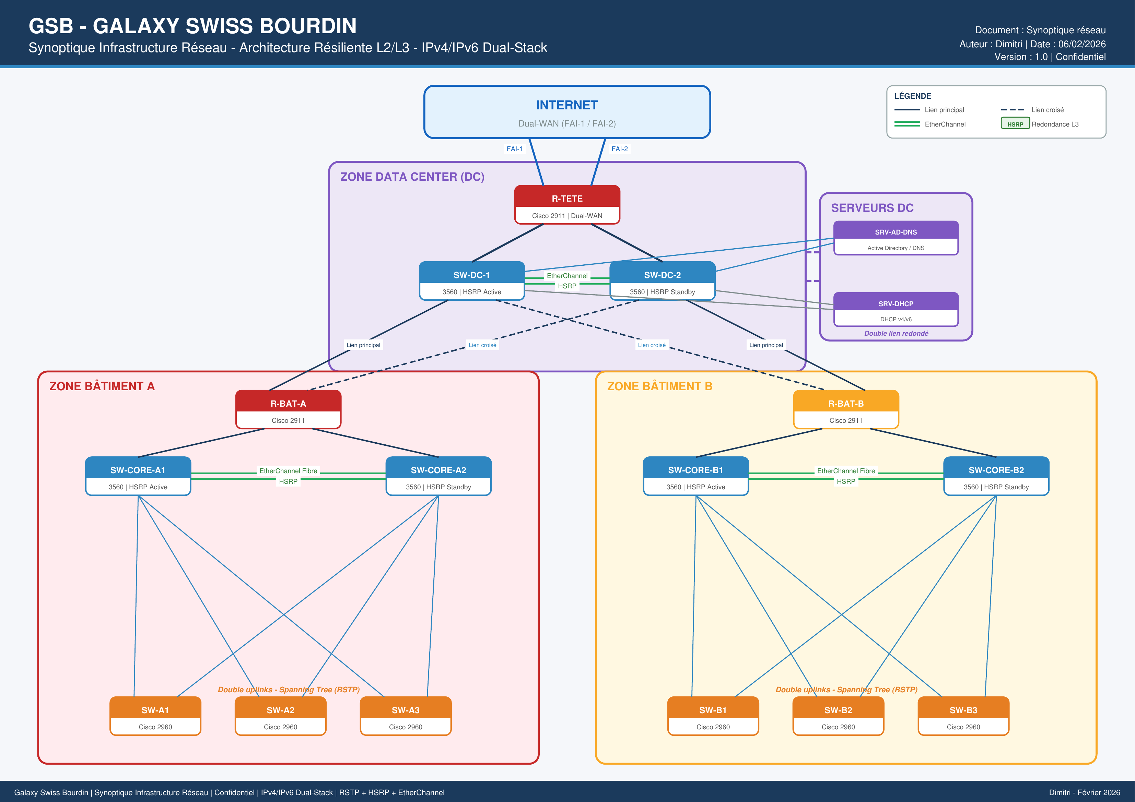

En référence aux conditions de réalisation et ressources nécessaires du bloc « Administration des systèmes et des réseaux » prévues dans le référentiel de certification du BTS SIO.
Les réalisations professionnelles sont élaborées dans un environnement technologique conforme à l’annexe II.E du référentiel du BTS SIO.
Conformément au référentiel du BTS SIO « Dans tous les cas, les candidats doivent se munir des outils et ressources techniques nécessaires au déroulement de l’épreuve. Ils sont seuls responsables de la disponibilité et de la mise en œuvre de ces outils et ressources. La circulaire nationale d’organisation précise les conditions matérielles de déroulement des interrogations et les pénalités à appliquer aux candidats qui ne se seraient pas munis des éléments nécessaires au déroulement de l’épreuve. ». Les éléments nécessaires peuvent être un identifiant, un mot de passe, une adresse réticulaire (URL) d’un espace de stockage et de la présentation de l’organisation du stockage.
Lien vers la documentation complète, précisant et décrivant, si cela n’a été fait au verso de la fiche, la réalisation, par exemple schéma complet de réseau mis en place et configurations des services.

